UCHWAŁA NR 156/XII/2025
RADY MIEJSKIEJ WĘGLIŃCA
z dnia 20 lutego 2025 r.
w sprawie wyrażenia zgody na odstąpienie od obowiązku trybu przetargowego i zawarcie umowy dzierżawy gruntu na cele związane z działalnością rolniczą.
Na podstawie art. 18 ust. 2 pkt 9 lit. a ustawy z dnia 8 marca 1990 r. o samorządzie gminnym ( Dz. U. z 2024r., poz. 1465 ) w związku z art. 37 ust. 4 ustawy z dnia 21 sierpnia 1997r. o gospodarce nieruchomościami ( Dz. U. z 2024r., poz. 1145 ) Rada Miejska Węglińca uchwala, co następuje:
§ 1. Wyraża się zgodę na odstąpienie od obowiązku trybu przetargowego i zawarcie umowy dzierżawy na okres do 3 lat na działkę o numerze ewidencyjnym 1067/2 o powierzchni 0,41 ha położonej w Czerwonej Wodzie z Panem Domaradzkim Januszem z przeznaczeniem na prowadzenie działalności rolniczej.
§ 2. Szczegółowe oznaczenia działki, o której mowa w ust.1, zawiera mapa sanowiąca załącznik do uchwały.
§ 3. Wykonanie uchwały powierza się Burmistrzowi Gminy i Miasta Węgliniec.
§ 4. Uchwała wchodzi w życie z dniem podjęcia z mocą obowiązująca od dnia 01.04.2025r.

Przewodniczący Rady

Marek Wawrzynek
Uzasadnienie
Przedmiotowa nieruchomość jest objęta umową dzierżawy od 01.04.2022r., do 31.03.2025r.,Mając na uwadze fakt, iż przedmiotem dzierżawy jest ta sama nieruchomość zasadne jest podjęcie uchwały zgodnie z art. 37 ustawy z dnia 21 sierpnia 1997r., o gospodarce nieruchomościami.

––––––––––––––––––––––––––––––––––––––––––––––––––––––––––––––––––––––––––––––––––
Id: 3678BF43-D61B-46B9-ADFE-AB0979838300. Podpisany Strona 1

Załącznik do uchwały
nr 156/XII/2025 Rady Miejskiej Węglińca z dnia 20 lutego 2025 r.

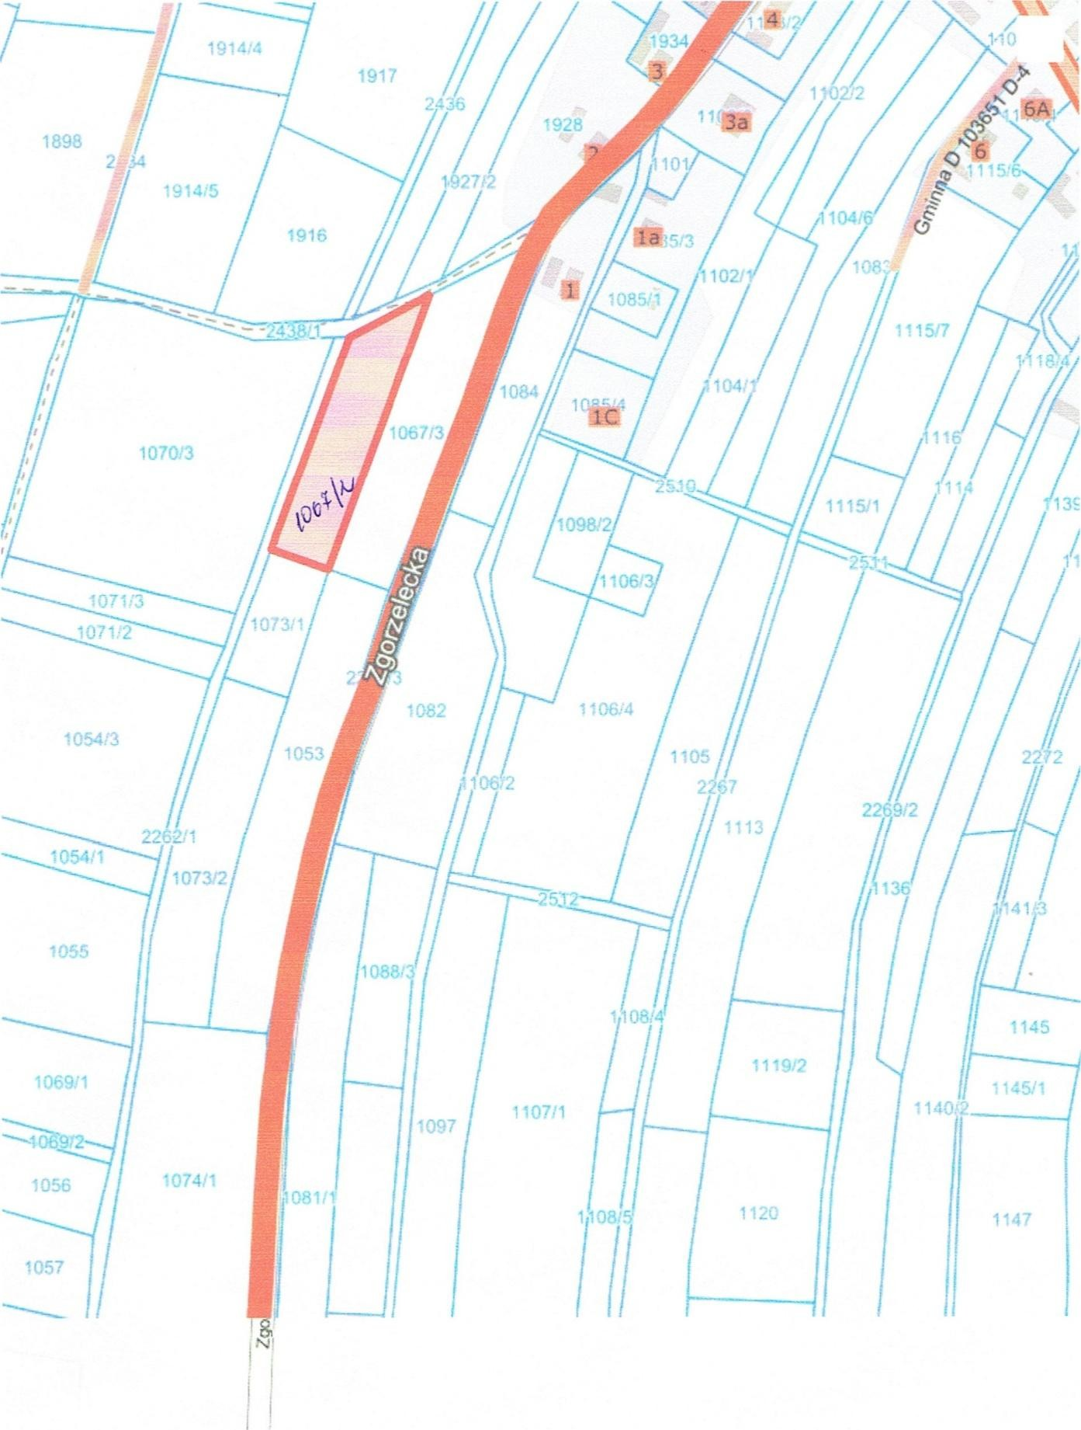
––––––––––––––––––––––––––––––––––––––––––––––––––––––––––––––––––––––––––––––––––
Id: 3678BF43-D61B-46B9-ADFE-AB0979838300. Podpisany Strona 1

